ПРАВИЛА ПРОТИВОПОЖАРНОГО РЕЖИМА В РФ УТВЕРЖДЕННЫЕ ПОСТАНОВЛЕНИЕМ ПРАВИТЕЛЬСТВА РФ от 16 сентября 2020 г. N 1479
Основные требования пожарной безопасности в быту:
35. Запрещается:  а) эксплуатировать электропровода и кабели с видимыми нарушениями изоляции и со следами термического воздействия;  б) пользоваться розетками, рубильниками, другими электроустановочными изделиями с повреждениями;  в) эксплуатировать светильники со снятыми колпаками (рассеивателями), предусмотренными конструкцией, а также обертывать электролампы и светильники (с лампами накаливания) бумагой, тканью и другими горючими материалами;  г) пользоваться электрическими утюгами, электрическими плитками, электрическими чайниками и другими электронагревательными приборами, не имеющими устройств тепловой защиты, а также при отсутствии или неисправности терморегуляторов, предусмотренных их конструкцией;  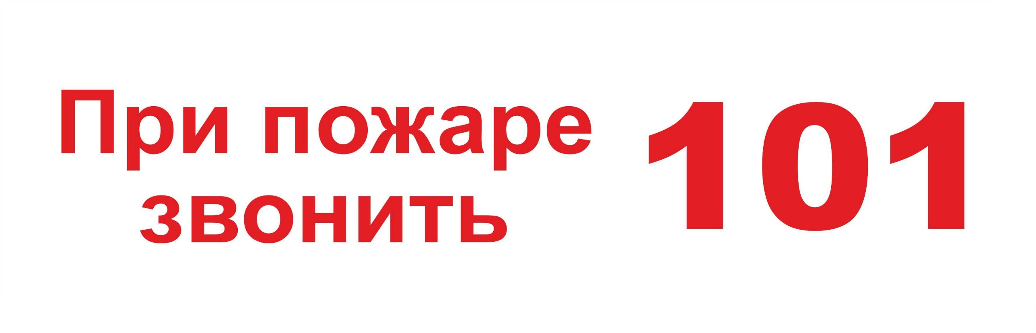  д) использовать нестандартные (самодельные) электрические электронагревательные приборы и удлинители для питания электроприборов, а также использовать некалиброванные плавкие вставки или другие самодельные аппараты защиты от перегрузки и короткого замыкания;  е) размещать (складировать) в электрощитовых, а также ближе 1 метра от электрощитов, электродвигателей и пусковой аппаратуры горючие, легковоспламеняющиеся вещества и материалы;  ж) при проведении аварийных и других строительно-монтажных и реставрационных работ, а также при включении электроподогрева автотранспорта использовать временную электропроводку, включая удлинители, сетевые фильтры, не предназначенные по своим характеристикам для питания применяемых электроприборов;  з) прокладывать электрическую проводку по горючему основанию либо наносить (наклеивать) горючие материалы на электрическую проводку;  и) оставлять без присмотра включенными в электрическую сеть электронагревательные приборы, а также другие бытовые электроприборы, в том числе находящиеся в режиме ожидания, за исключением электроприборов, которые могут и (или) должны находиться в круглосуточном режиме работы в соответствии с технической документацией изготовителя.  65. Запрещается использовать противопожарные расстояния между зданиями, сооружениями и строениями для складирования материалов, мусора, травы и иных отходов, оборудования и тары, строительства (размещения) зданий и сооружений, в том числе временных, для разведения костров, приготовления пищи с применением открытого огня (мангалов, жаровен и др.) и сжигания отходов и тары.  66. На землях общего пользования населенных пунктов, а также на территориях частных домовладений, расположенных на территориях населенных пунктов, запрещается разводить костры, использовать открытый огонь для приготовления пищи вне специально отведенных и оборудованных для этого мест, а также сжигать мусор, траву, листву и иные отходы, материалы или изделия, кроме мест и (или) способов, установленных органами местного самоуправления городских и сельских поселений, муниципальных и городских округов, внутригородских районов.  67. Правообладатели земельных участков, расположенных в границах населенных пунктов и на территориях общего пользования вне границ населенных пунктов, и правообладатели территорий ведения гражданами садоводства или огородничества для собственных нужд обязаны производить своевременную уборку мусора, сухой растительности и покос травы. Границы уборки указанных территорий определяются границами земельного участка на основании кадастрового или межевого плана.  73. Зона очистки от сухой травы, веток, других горючих материалов и сухостойных деревьев вокруг костра, место размещения запаса дров и огнетушащих средств должны составлять не менее 2 метров. Не допускается разводить открытый огонь (костры) в местах, находящихся за территорией частных домовладений, на расстоянии менее 50 метров от объектов защиты. После завершения мероприятия или при усилении ветра костер или кострище необходимо залить водой или засыпать песком (землей) до полного прекращения тления углей. На территории поселений, городских округов и внутригородских муниципальных образований, а также на расстоянии менее 1000 метров от лесов запрещается запускать неуправляемые изделия из горючих материалов, принцип подъема которых на высоту основан на нагревании воздуха внутри конструкции с помощью открытого огня. | 40. При эксплуатации газовых приборов запрещается:  а) пользоваться неисправными газовыми приборами, а также газовым оборудованием, не прошедшим технического обслуживания в установленном порядке;  б) оставлять газовые приборы включенными без присмотра, за исключением газовых приборов, которые могут и (или) должны находиться в круглосуточном режиме работы в соответствии с технической документацией изготовителя;  в) устанавливать (размещать) мебель и другие горючие предметы и материалы на расстоянии менее 0,2 метра от бытовых газовых приборов по горизонтали (за исключением бытовых газовых плит, встраиваемых бытовых газовых приборов, устанавливаемых в соответствии с технической документацией изготовителя) и менее 0,7 метра по вертикали (при нависании указанных предметов и материалов над бытовыми газовыми приборами).  57. Газовые баллоны (в том числе для кухонных плит, водогрейных котлов, газовых колонок), за исключением 1 баллона объемом не более 5 литров, подключенного к газовой плите заводского изготовления, располагаются вне зданий (за исключением складских зданий для их хранения) в шкафах или под кожухами, закрывающими верхнюю часть баллонов и редуктор, из негорючих материалов на видных местах у глухого простенка стены на расстоянии не менее 5 метров от входа в здание, на цокольные и подвальные этажи. Пристройки и шкафы для газовых баллонов должны запираться на замок и иметь жалюзи для проветривания, а также предупреждающие надписи: "Огнеопасно. Газ".  86. Запрещается хранение баллонов с горючими газами в квартирах. У входа в одноквартирные жилые дома, в том числе жилые дома блокированной застройки, а также в помещения зданий и сооружений, в которых применяются газовые баллоны, размещается предупреждающий знак пожарной безопасности с надписью: "Огнеопасно. Баллоны с газом".  87. При использовании бытовых газовых приборов запрещается:  -эксплуатация бытовых газовых приборов при утечке газа;  -присоединение деталей газовой арматуры с помощью искрообразующего инструмента;  -проверка герметичности соединений с помощью источников открытого огня.
ПОМНИТЕ–СОБЛЮДЕНИЕ МЕР ПОЖАРНОЙ БЕЗОПАСНОСТИ–ЭТО ЗАЛОГ ВАШЕГО БЛАГОПОЛУЧИЯ, СОХРАННОСТИ ВАШЕЙ ЖИЗНИ И ЖИЗНИ ВАШИХ БЛИЗКИХ!
21 ОНПР

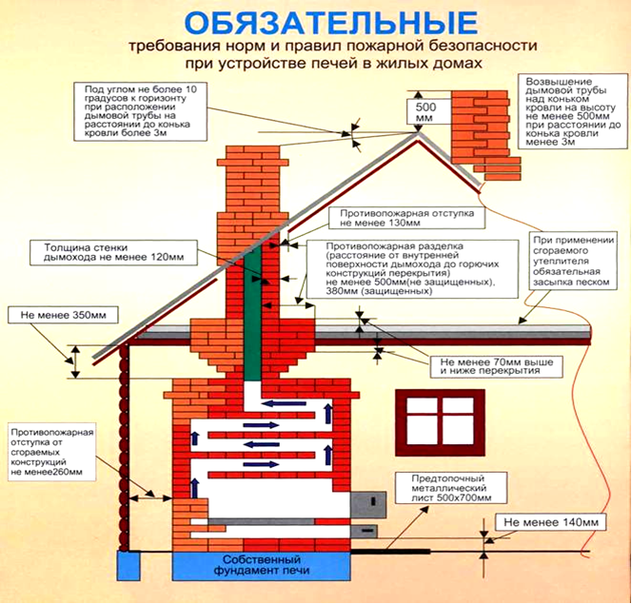 | 77. Перед началом отопительного граждане организуют проведение проверок и ремонт печей, котельных, теплогенераторных, калориферных установок и каминов, а также других отопительных приборов и систем. Запрещается эксплуатировать печи и другие отопительные приборы без противопожарных разделок (отступок) от конструкций из горючих материалов, предтопочных листов, изготовленных из негорючего материала размером не менее 0,5 x 0,7 метра (на деревянном или другом полу из горючих материалов), а также при наличии прогаров и повреждений в разделках, наружных поверхностях печи, дымовых трубах, дымовых каналах и предтопочных листах. При обнаружении на примыкающих строительных конструкциях, выполненных из древесины или других горючих материалов, признаков термического повреждения (потемнение, обугливание, оплавление) эксплуатация печи прекращается. При этом поверхность поврежденной конструкции должна быть теплоизолирована либо увеличена величина разделки (отступки). Неисправные печи и другие отопительные приборы к эксплуатации не допускаются.  78. Граждане перед началом отопительного сезона, а также в течение отопительного сезона обеспечивают очистку дымоходов и печей (отопительных приборов) от сажи не реже: 1 раза в 3 месяца - для отопительных печей; 1 раза в 2 месяца - для печей и очагов непрерывного действия; 1 раза в 1 месяц - для кухонных плит и других печей непрерывной (долговременной) топки.  80. При эксплуатации печного отопления запрещается:  а) оставлять без присмотра печи, которые топятся, а также поручать надзор за ними детям;  б) располагать топливо, другие горючие вещества и материалы на предтопочном листе;  в) применять для розжига печей бензин, керосин, дизельное топливо и другие легковоспламеняющиеся и горючие жидкости;  г) топить углем, коксом и газом печи, не предназначенные для этих видов топлива;  д) производить топку печей во время проведения в помещениях собраний и других массовых мероприятий;  е) использовать вентиляционные и газовые каналы в качестве дымоходов;  ж) перекаливать печи.  82. Для отопления зданий допускается установка металлических печей только заводского изготовления. При этом руководителями организаций и физическими лицами обеспечивается выполнение технической документации изготовителей этих видов продукции.  83. Горючие материалы и другое оборудование, располагаются на расстоянии не менее 0,7 метра от печей, а от топочных отверстий - не менее 1,25 метра.
2. При обнаружении пожара или признаков горения в здании, помещении (задымление, запах гари, повышение температуры воздуха и др.) необходимо:
а) немедленно сообщить об этом по телефону в пожарную охрану (при этом необходимо назвать адрес объекта, место возникновения пожара, а также сообщить свою фамилию);
б) принять меры по эвакуации людей и тушению пожара в начальной стадии.

При выборе печати использовать печать 2 страниц на 1 листе по вертикали, используя двухстороннюю печать

